CASO 1
Identificar el número de personas contagiadas y de personas sanas en la muestra de 40 personas. Devolver el resultado en formato table o text. Los campos a devolver se muestran a continuación:

RESOLUCIÓN

MATCH (p:Person)
WITH
CASE WHEN (p:estado = “Contagiado”) THEN 1 ELSE 0 END AS Total_Contagiados,
CASE WHEN (p.estado = “Sano”) THEN 1 ELSE 0 END AS Total_Sanos
RETURN SUM(Total_Contagiados) AS Total_Contagiados, SUM(Total_Sanos) AS Total_Sanos

El número total de contagiados es 10 y el número total de personas sanas es 30.

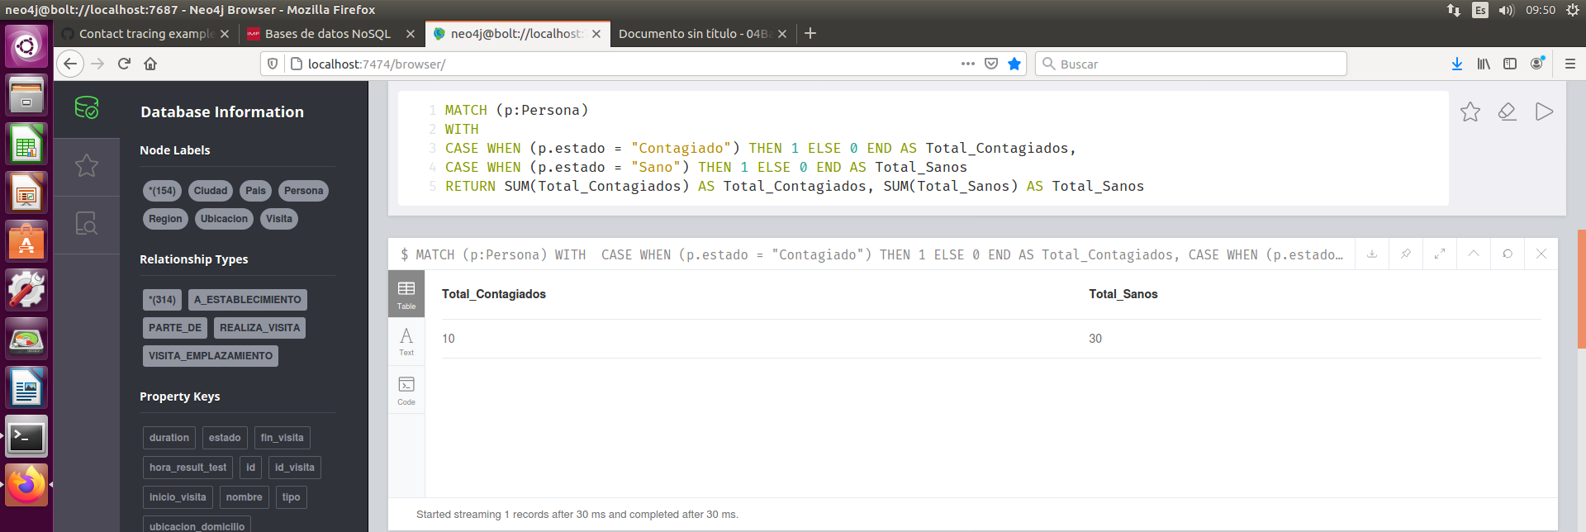

CASO 2

Encontrar las personas sanas que han estado en contacto con una persona que ha dado positivo.
Debido a que nos encontramos en las primeras fases de estudio de la enfermedad, se da por supuesto que la COVID puede infectar a personas sanas que hayan estado en un mismo lugar en el que ha estado una persona contagiada, aunque sea en diferentes días.
Identificar todas las personas sanas que han estado en el mismo lugar (sin importar fecha ni hora) en el que también ha estado una persona contagiada (lógicamente el comienzo de la visita de la persona sana tiene que ser posterior al de la persona enferma, ya que es imposible contagiarse si la persona sana ha ido antes que la contagiada).
Devolver el resultado en formato table o text.

RESOLUCIÓN

MATCH (p1:Persona{estado:"Sano"})-[v1:VISITA_EMPLAZAMIENTO]->(u:Ubicacion)<-[v2:VISITA_EMPLAZAMIENTO]-(p2:Persona{estado:"Contagiado"})
WHERE v1.inicio_visita>v2.inicio_visita
WITH COLLECT(DISTINCT {Persona_Contagiada:p2.nombre, Establecimiento:u.nombre, Persona_Sana:p1.nombre}) AS data
UNWIND data as d
RETURN d.Persona_Contagiada AS Persona_Contagiada, d.Establecimiento AS Establecimiento, d.Persona_Sana AS Persona_Sana

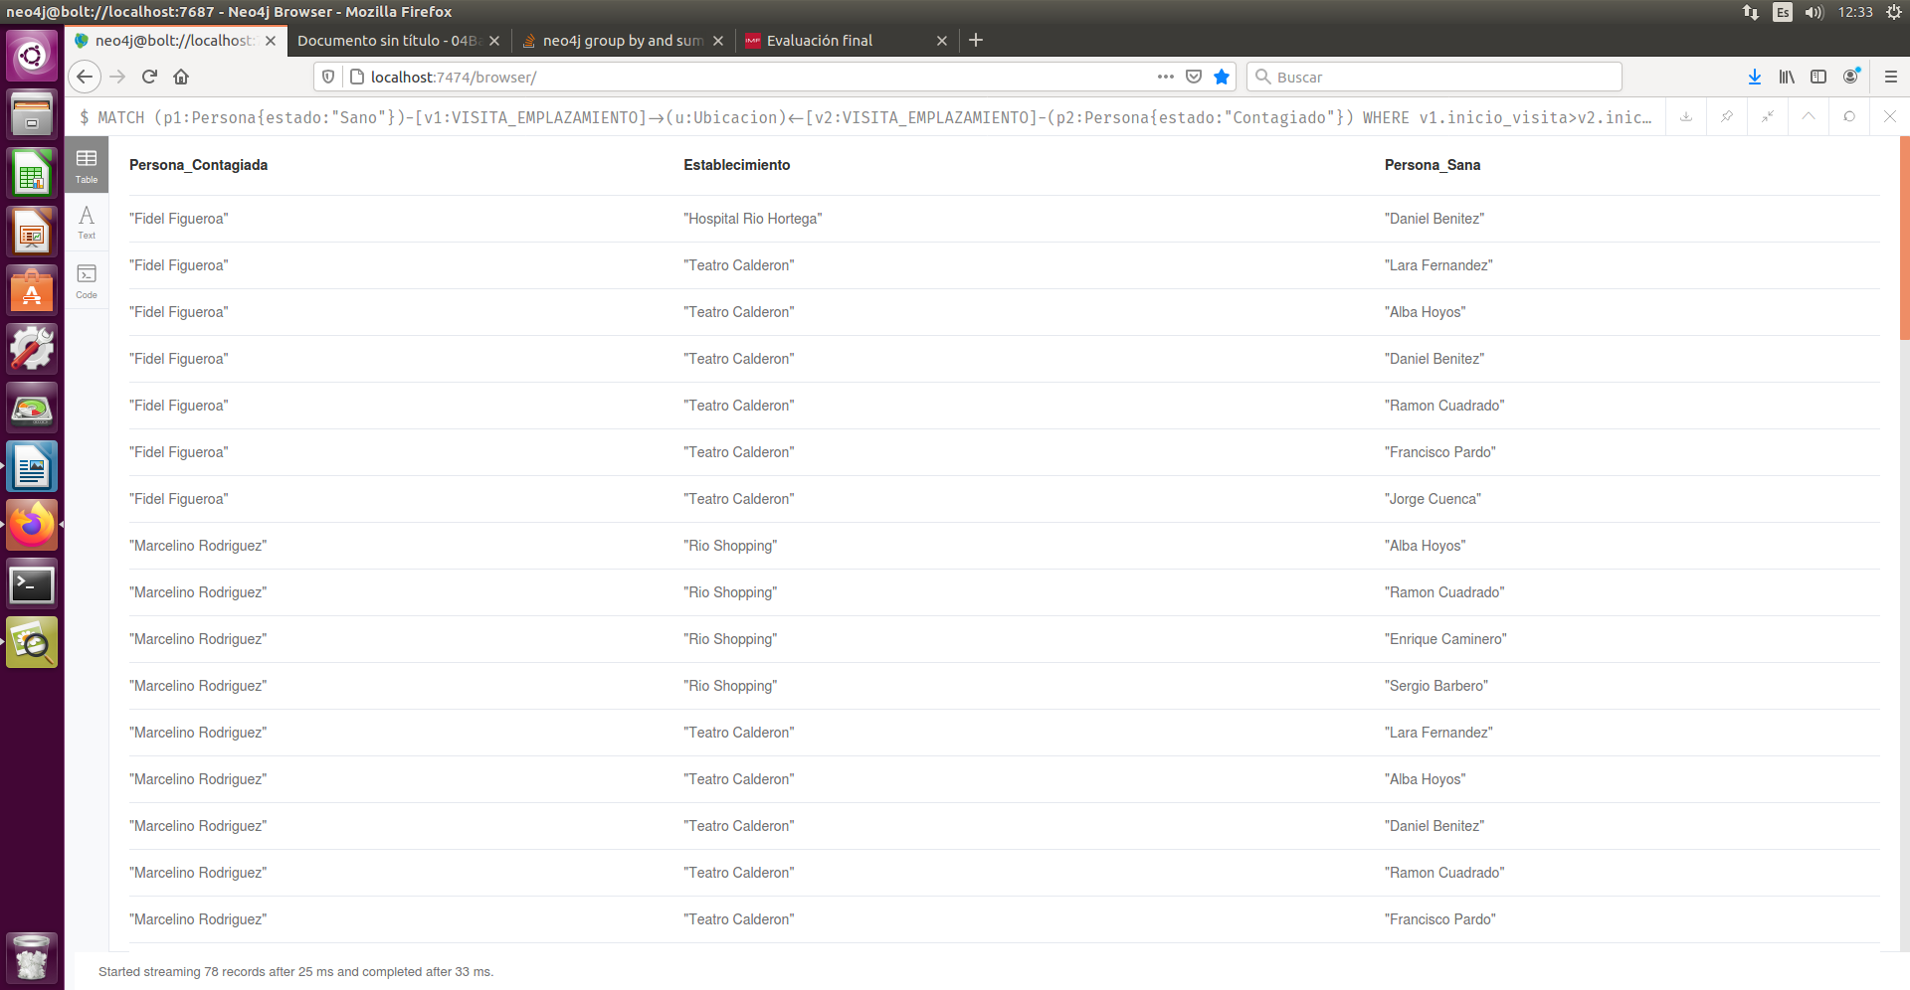

CASO 3

Mostrar grafo con las personas sanas que han coincidido con una persona contagiada, concretamente con “Marcelino Rodriguez”. Hay que mostrar en un grafo con este nodo persona, junto con todos los lugares que ha visitado, y con los nodos de etiqueta persona sana que han visitado también ese lugar posteriormente.
Observando los resultados del grafo, comentar seis personas de las que han estado en alguna ubicación en la que ha estado Marcelino después de haber estado él, tienen menos riesgo que el resto de haberse contagiado que el resto:

RESOLUCIÓN
MATCH (p1:Persona{estado:"Sano"})-[v1:VISITA_EMPLAZAMIENTO]->(u:Ubicacion)<-[v2:VISITA_EMPLAZAMIENTO]-(p2:Persona{estado:"Contagiado", nombre:"Marcelino Rodriguez"})
WHERE v1.inicio_visita>v2.inicio_visita

RETURN p2 AS Persona_Contagiada, u AS Establecimiento, p1 AS Persona_Sana

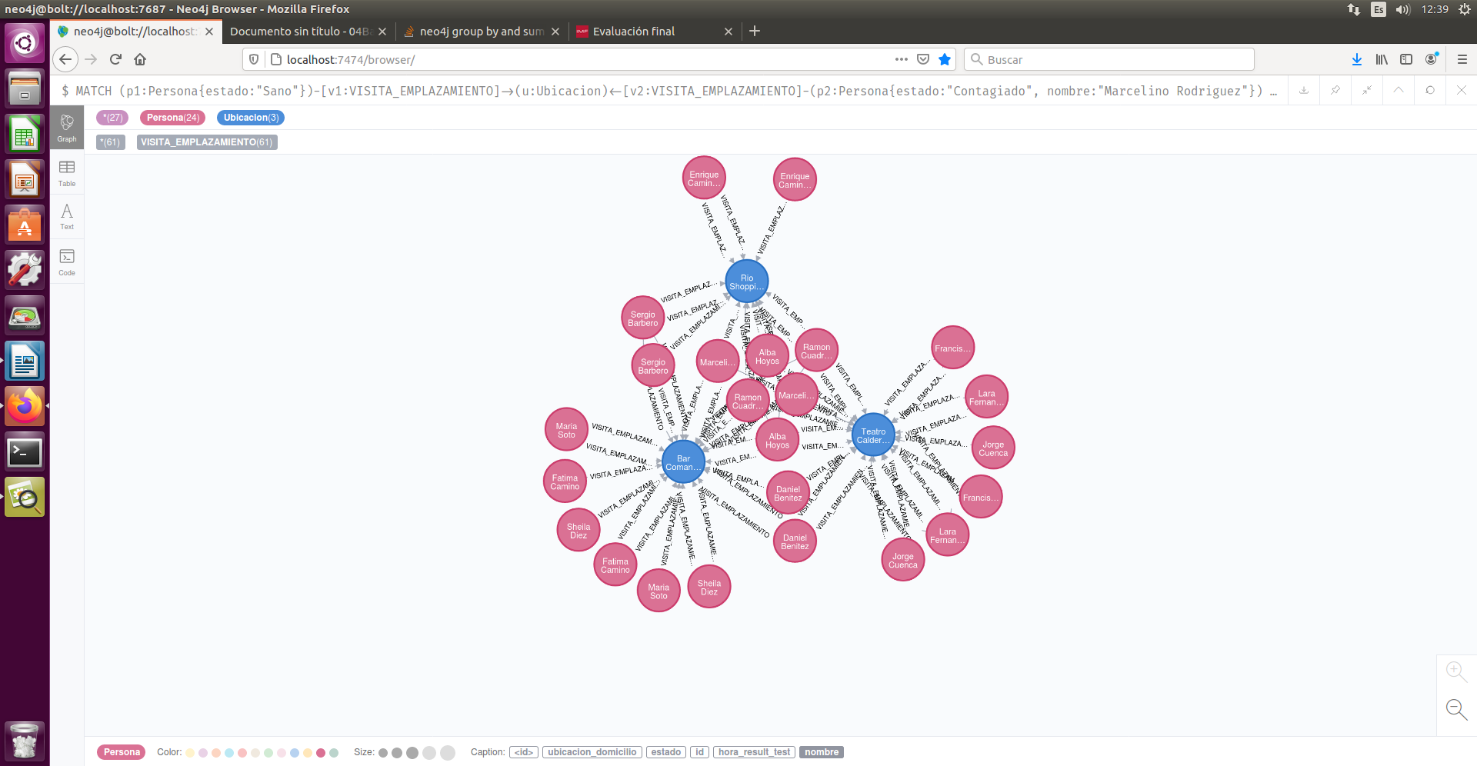
MATCH (p1:Persona{estado:"Sano"})-[v1:VISITA_EMPLAZAMIENTO]->(u:Ubicacion)<-[v2:VISITA_EMPLAZAMIENTO]-(p2:Persona{estado:"Contagiado", nombre:"Marcelino Rodriguez"})
WHERE v1.inicio_visita>v2.inicio_visita

RETURN DISTINCT p2.nombre AS Persona_Contagiada,v2.inicio_visita as marcelino_esparce_virus, u.nombre AS Establecimiento, p1.nombre AS Persona_Sana, v1.inicio_visita as sano_puede_recibir_virus, duration.inSeconds(v2.inicio_visita,v1.inicio_visita).hours AS diferencia_temporal
order by duration DESC
LIMIT 6

Las seis personas sanas que menos riesgo de haberse contagiado son:

Lara Fernandez
Daniel Benitez
Ramon cuadrado
Jorge Cuenta
Francisco Pardo
Alba Hoyos

CASO 4

Construir la misma consulta anterior, pero mostrando el resultado como una tabla y no como un grafo ( formato table o text) mostrando los campos:
- Esparcidor_virus.
- Comienzo_esparcimiento_virus.
- Establecimiento.
- Persona_en_riesgo.
- Inicio_visita_persona_en_riesgo.
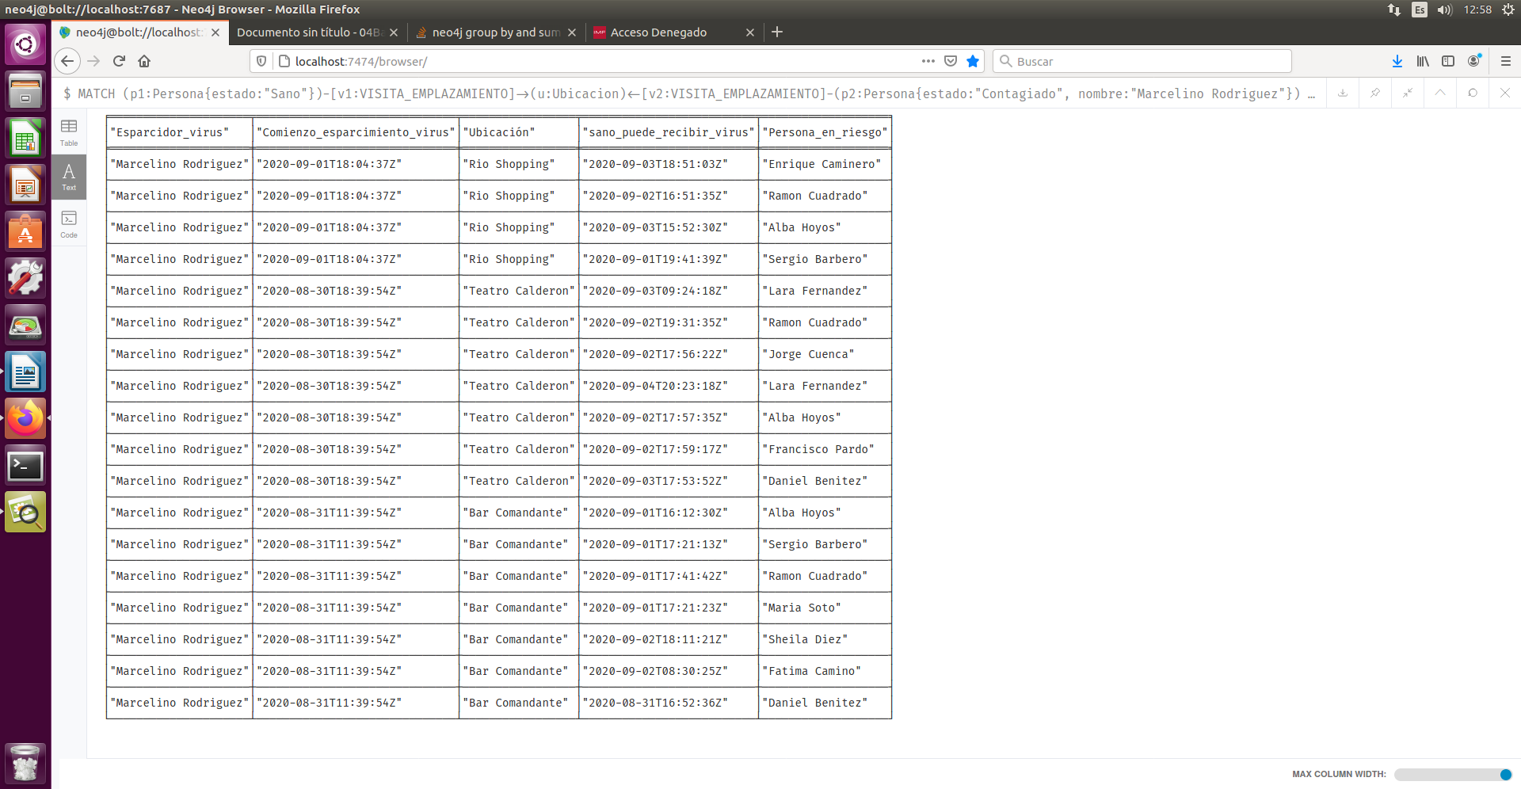

CASO 5.1

Construir una tabla (formato text y table) que identifique para cada persona contagiada (columna uno), las personas sanas con las que ha coincidido en un establecimiento en el mismo tiempo. Construir como segunda columna un array de elementos JSON llamado “Contactos” con claves:
- Persona_en_contacto.
- Establecimiento.
- Fecha_comienzo_solapamiento.
- Fecha_fin_solapamiento.
RESOLUCIÓN

MATCH (p1:Persona{estado:"Contagiado"})-[v1:VISITA_EMPLAZAMIENTO]->(u:Ubicacion)<-[v2:VISITA_EMPLAZAMIENTO]-(p2:Persona{estado:"Sano"})

WITH p1,v1,u,v2,p2,apoc.coll.max([v1.inicio_visita.epochMillis,v2.inicio_visita.epochMillis]) as maxStart,
apoc.coll.min([v1.fin_visita.epochMillis,v2.fin_visita.epochMillis]) as minEnd

WHERE maxStart <= minEnd
RETURN p.nombre AS Persona_Contagiada, COLLECT({Persona_en_contacto:p2.nombre, Establecimiento:u, Fecha_comienzo_solapamiento:v1.inicio_visita, Fecha_fin_solapamiento:v2.find_visita}) AS contactos

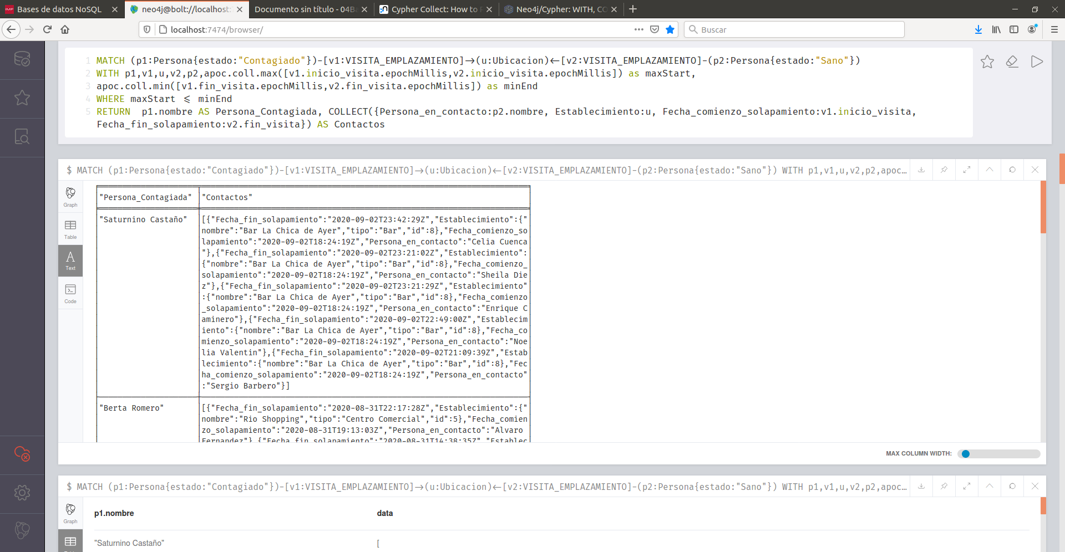

CASO 5.2

Una vez obtenida la consulta anterior, conseguir, añadiendo tres sentencias a esta, una tabla que tenga el nombre de la persona contagiada y otra columna con el número de personas sanas con las que ha tenido contacto, obteniendo ese número a partir de los elementos del array de elementos JSON. Ordenar los resultados por “Numero_de_contactos_sanos” descendente:

RESOLUCIÓN:

MATCH (p1:Persona{estado:"Contagiado"})-[v1:VISITA_EMPLAZAMIENTO]->(u:Ubicacion)<-[v2:VISITA_EMPLAZAMIENTO]-(p2:Persona{estado:"Sano"})

WITH p1,v1,u,v2,p2,apoc.coll.max([v1.inicio_visita.epochMillis,v2.inicio_visita.epochMillis]) as maxStart,
apoc.coll.min([v1.fin_visita.epochMillis,v2.fin_visita.epochMillis]) as minEnd

WHERE maxStart <= minEnd
WITH p1.nombre AS Persona_Contagiada , COLLECT({Persona_en_contacto:p2.nombre, Establecimiento:u, Fecha_comienzo_solapamiento:v1.inicio_visita, Fecha_fin_solapamiento:v2.fin_visita}) AS Contactos
RETURN Persona_Contagiada, size(Contactos) AS Número_de_contactos_sanos
ORDER BY Número de contactos_sanos DESC

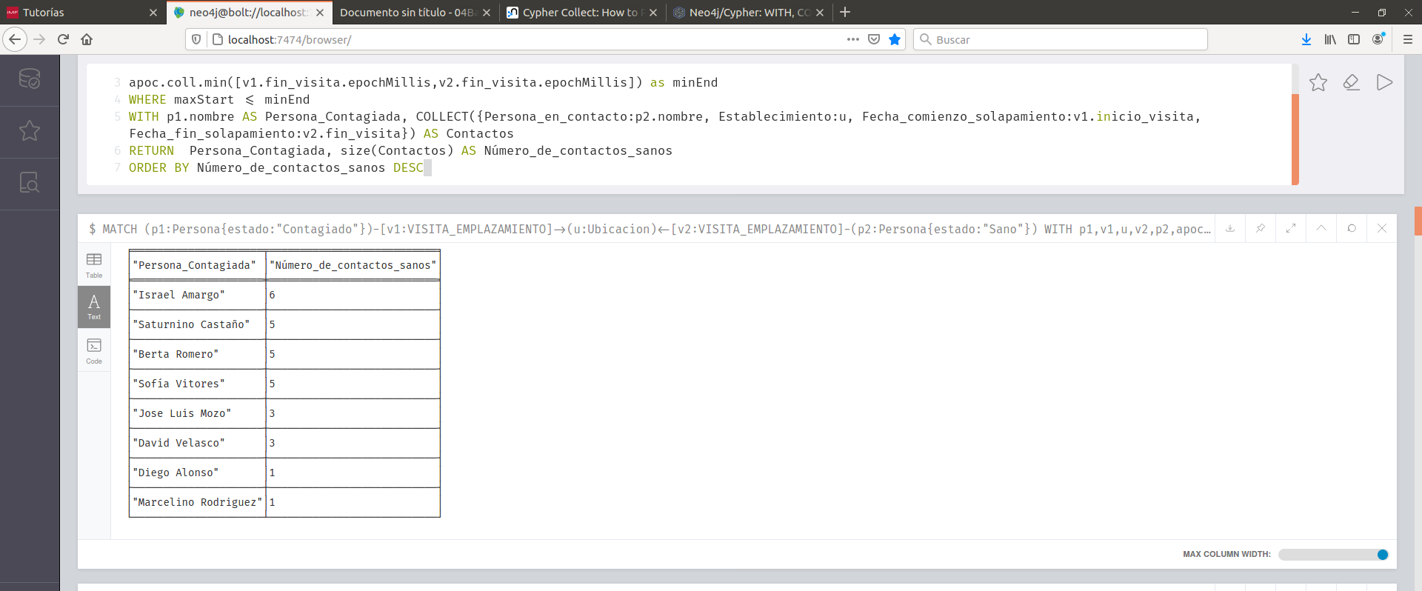

CASO 6
Encontrar a aquellas personas (si es que hay alguna) que visitaron un establecimiento incluso después de saber que habían dado positivo en el test. Los campos de salida a mostrar son:

RESOLUCIÓN

MATCH (cp:Persona{estado:"Contagiado"})-[v:VISITA_EMPLAZAMIENTO]→(u:Ubicacion)

WHERE cp.hora_result_test<v.inicio_visita

RETURN DISTINCT cp.nombre AS Contagiado, v.inicio_visita AS Fecha_inicio_visita, cp.hora_result_test AS Fecha_Confirmación_Contagio

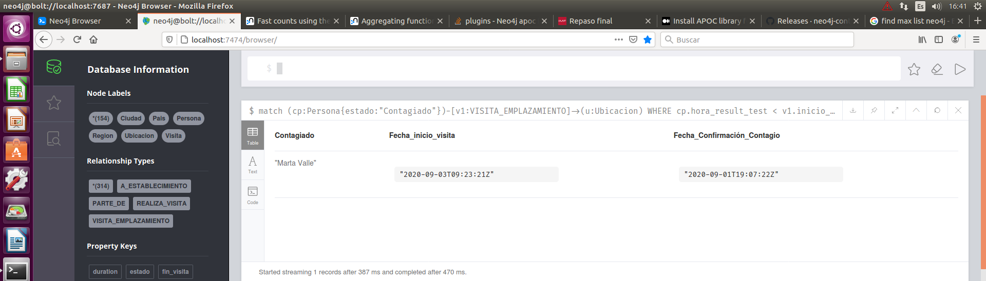

CASO 7

Ahora que se han obtenido todas las personas sanas que coincidieron en algún establecimiento con alguna contagiada, se quiere averiguar el tiempo exacto (duración) que coincidió cada persona sana con la persona contagiada.
Expresar la duración en horas y redondeada a cuatro decimales. Devolver el resultado en formato table o text.
RESOLUCIÓN

El código Cypher viene expresado de la siguiente manera:

MATCH (p:Persona{estado:"Contagiado"})-[v1:VISITA_EMPLAZAMIENTO]->(u:Ubicacion)<-[v2:VISITA_EMPLAZAMIENTO]-(p2:Persona{estado:"Sano"})

WITH p,v1,u,v2,p2,apoc.coll.max([v1.inicio_visita.epochMillis,v2.inicio_visita.epochMillis]) as maxStart,
apoc.coll.min([v1.fin_visita.epochMillis,v2.fin_visita.epochMillis]) as minEnd

WHERE maxStart <= minEnd

WITH p.nombre AS Persona_Contagiada, u.nombre as Establecimiento, p2.nombre as Persona_Sana, toFloat(((minEnd-maxStart)*1.0)/3600000) as tiempo_contacto_horas

RETURN DISTINCT Persona_Contagiada, Establecimiento, Persona_Sana, round(10000*tiempo_contacto_horas)/1000 as tiempo_contacto_horas_cuatro_decimales

ORDER BY tiempo_contacto_horas_cuatro_decimales DESC

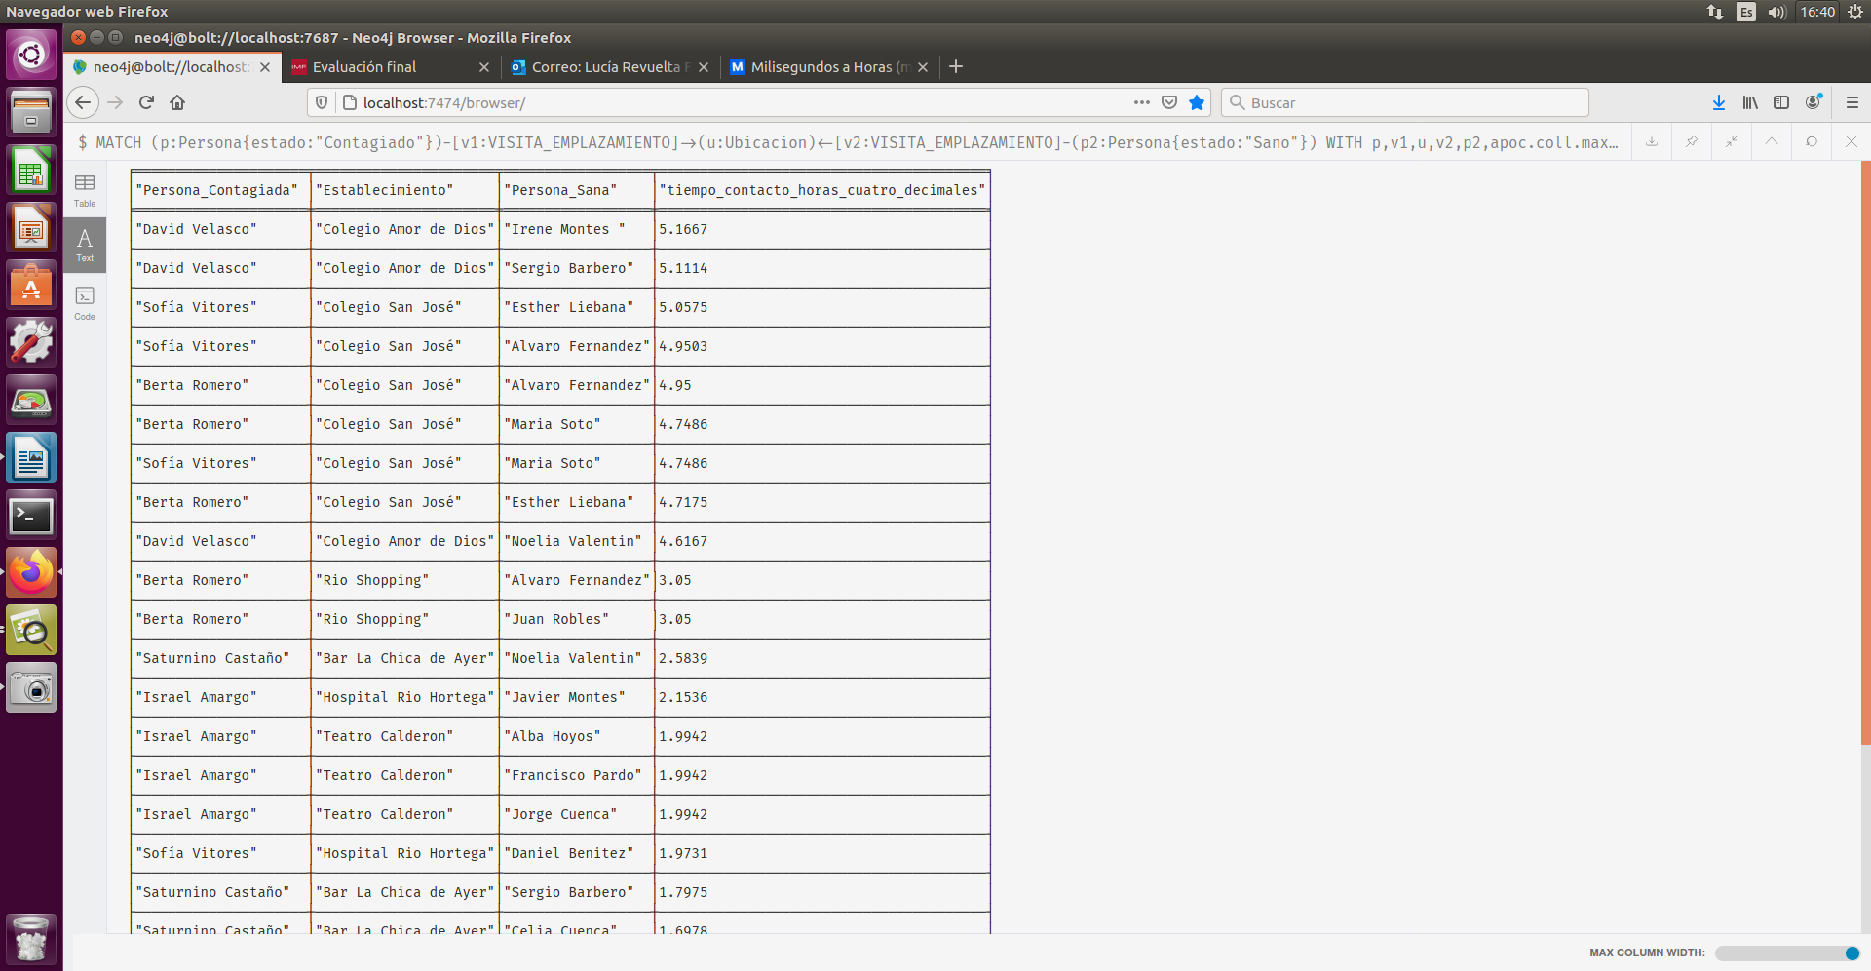

CASO 8

Una persona ha estado en dos sitios diferentes con personas contagiadas, en uno estuvo una hora y media en contacto y en el otro dos. El total de exposición de esa persona habrá sido de tres horas y media.
La duración de cada contacto entre persona sana y contagiada será el resultado que se obtenga en la cuestión anterior. Por tanto, se puede utilizar la consulta anterior como base y será necesario añadirle algo más para conseguir el resultado esperado.
Si una persona sana coincidió con dos contagiadas el mismo día en el mismo establecimiento, también se sumará el tiempo que estuvo en contacto con cada contagiado, entendiendo que el haber estado rodeado de más contagiados supone que esa persona tenga un mayor riesgo de contraer la enfermedad.
Solamente se mostrarán en la tabla (formato table o text) las cinco personas sanas con más tiempo de exposición. A esas cinco personas se les realizará inmediatamente una llamada para que comiencen a guardar cuarentena. El tiempo total se mostrará en horas con redondeo a cuatro decimales (por ejemplo: 9,4972 horas, que serán nueve horas y 30 minutos).

RESOLUCIÓN

MATCH (p:Persona{estado:"Contagiado"})-[v1:VISITA_EMPLAZAMIENTO]→(u:Ubicacion)<-[v2:VISITA_EMPLAZAMIENTO]-(p2:Persona{estado:"Sano"})

WITH p,v1,u,v2,p2,apoc.coll.max([v1.inicio_visita.epochMillis,v2.inicio_visita.epochMillis]) as maxStart,
apoc.coll.min([v1.fin_visita.epochMillis,v2.fin_visita.epochMillis]) as minEnd

WHERE maxStart <= minEnd

WITH COLLECT( DISTINCT{Persona_Sana: p2.nombre,Ubicacion:u.nombre,Contagiado:p.nombre, exposicion_horas_con_contagiado: toFloat(((minEnd-maxStart)*1.0)/3600000) }) AS data

UNWIND data AS d

RETURN d.Persona_Sana AS Persona_Sana, sum(round(10000*d.exposicion_horas_con_contagiado)/10000) AS Tiempo_total_exposicion

ORDER BY Tiempo_total_exposicion DESC

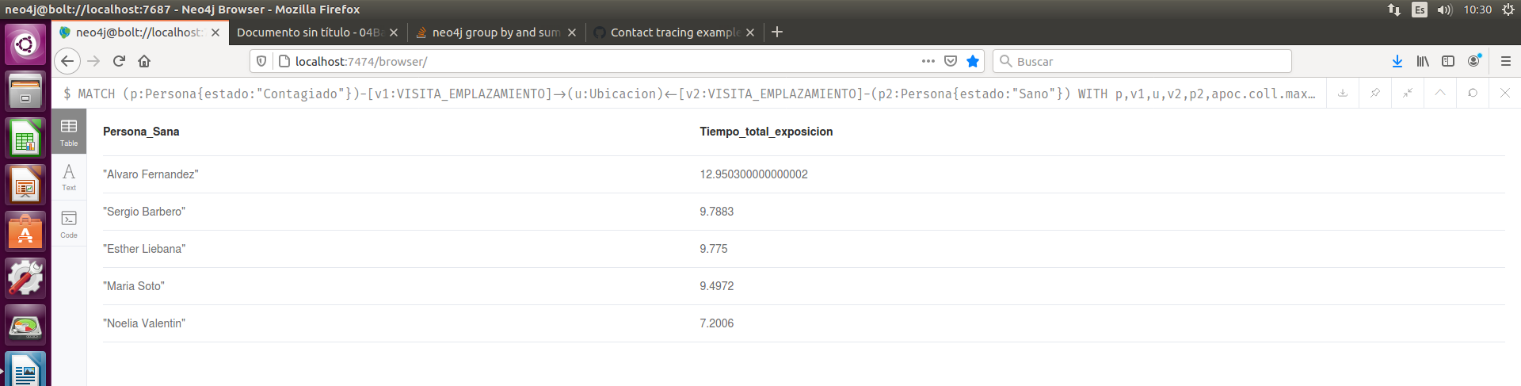

CASO 9

Se pretende tratar de reducir la afluencia e implementar aún más medidas de precaución en aquellos establecimientos en los que hayan estado más tiempo personas contagiadas.
Se pide devolver una tabla que contenga cada establecimiento, que ha sido visitado por al menos una persona contagiada, el total de visitas de contagiados en cada establecimiento, el total de visitas en cada establecimiento, el porcentaje de visitas de contagiados respecto al total de visitas de cada establecimiento, y la ciudad a la que pertenece el establecimiento. Expresar el porcentaje redondeado a dos decimales.
Comentar cuáles son los dos establecimientos con mayor y los dos con menor porcentaje de visitas de contagiados respecto del total de cada establecimiento.
RESOLUCIÓN

MATCH (p:Persona {estado:"Contagiado"})-[v:VISITA_EMPLAZAMIENTO]->(u:Ubicacion), (u:Ubicacion)-[:PARTE_DE]->(c:Ciudad)

WITH distinct u.nombre as Establecimiento, count(v) as Num_visitas_Contagiados, apoc.node.degree.in(u,'VISITA_EMPLAZAMIENTO') as Num_total_visitas, c.nombre as ciudad

ORDER BY Num_visitas_Contagiados DESC/ASC

LIMIT 2

RETURN Establecimiento, Num_visitas_Contagiados, Num_total

Los dos establecimientos con más porcentaje de visitas de contagiados son: Hospital Río Ortega y el Teatro Calderón.

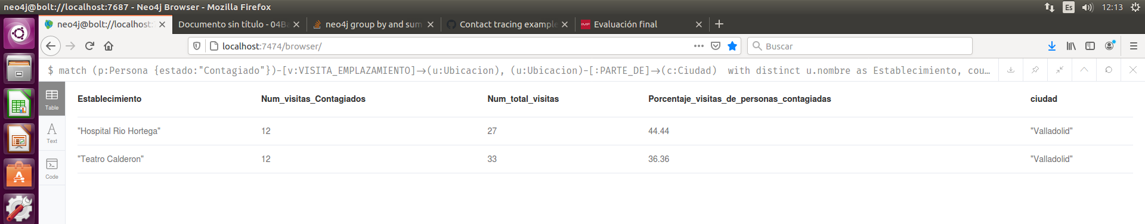
Los establecimientos con menos porcentaje de visitas de contagiados son: Bar La Chica de Ayer y Hospital Santísima Trinidad.

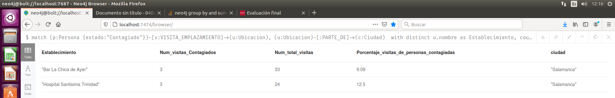

Caso 10

Mostrar las distancias entre los domicilios de los contagiados de Valladolid que hayan ido a un mismo establecimiento aunque haya sido en diferentes fechas.
Hay que obtener el resultado mediante una sola consulta en el editor de Neo4J. Se quiere devolver solo los tres registros Persona1 – Persona2 CONTAGIADAS de Valladolid que vivan a más distancia.
Importante: evitar obtener dos registros con la misma distancia y nodos intercambiados como este:
MATCH (n1:Persona{estado:"Contagiado"})-[]->(u:Ubicacion{nombre:"Rio Shopping"})<-[]-(n2:Persona{estado:"Contagiado"})
MATCH (u:Ubicacion)-[:PARTE_DE]-(c:Ciudad)
WHERE NOT n1.nombre = n2.nombre AND c.nombre = "Valladolid" AND n1.nombre > n2.nombre
WITH COLLECT (DISTINCT{Persona_contagiada:n1.nombre, Persona_Contagiada_2: n2.nombre, Ciudad:c.nombre, Distancia_domicilio_km:(distance(n1.ubicacion_domicilio,n2.ubicacion_domicilio)/1000)}) AS data
UNWIND data as d
RETURN DISTINCT d.Persona_contagiada as Persona_Contagiada1, d.Persona_Contagiada_2 as Persona_Contagiada2, d.Ciudad as Ciudad, d.Distancia_domicilio_km as Distancia_domicilio_km
ORDER BY Distancia_domicilio_km DESC

